R-1 JURBARKAS – TAURAGĖ – JURBARKAS

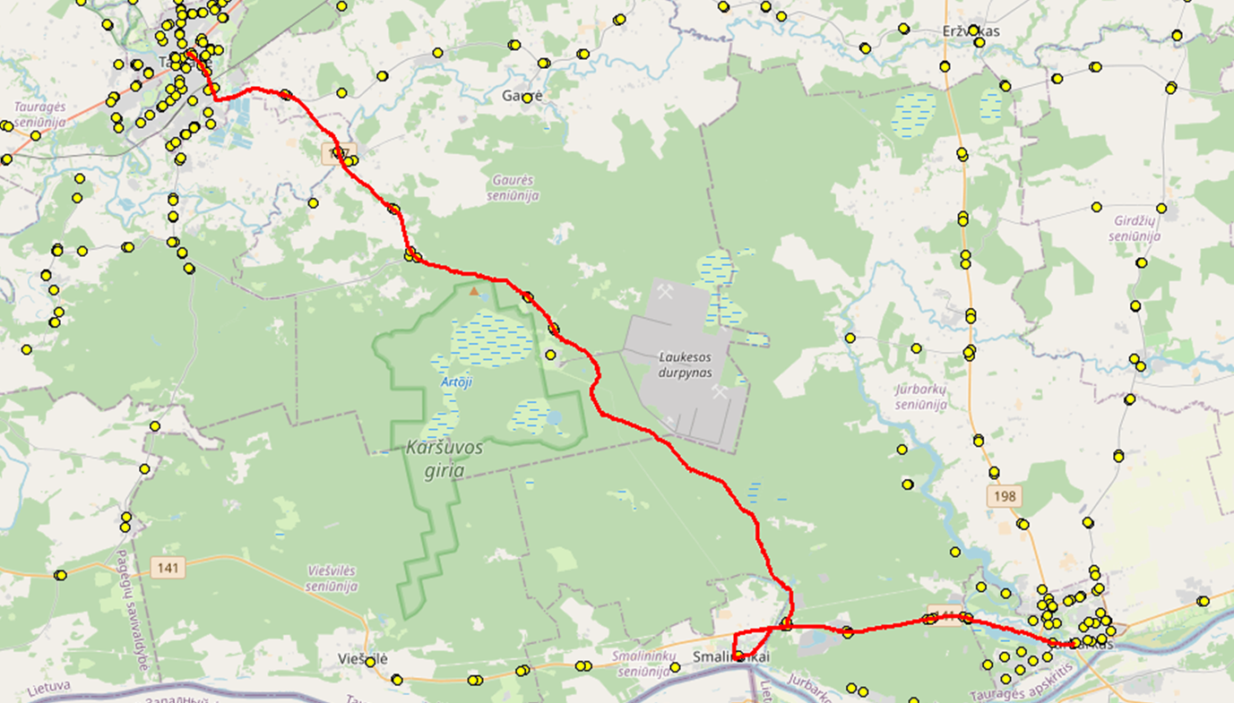

Maršruto duomenys:
Reisų skaičius – 4 (darbo dienomis)
Dienos rida – 192,4 km
Mėnesio rida (21 d. d.) – 4 040,4 km
Metų rida (12 mėn.) – 48 484,8 km

Preliminarus tvarkaraštis:
Stotelės pavadinimas | Reiso numeris
 | 1 | 2 | 3 | 4
Jurbarko AP | 6.45 |  |  | 18.15
Lauko g. | 6.46 |  |  | -
Gedimino g. | 6.47 |  |  | -
Centras | 6.48 |  |  | 18.12
Jurbarko AS | 6.50 | 10.50 | 15.00 | 18.10
Smalininkai | 7.05 | 10.36 | 15.14 | 17.55
Pašventys | 7.07 | 10.34 | 15.16 | 17.52
Eičiai (gyvenvietė) | 7.25 | - | - | -
Eičiai | 7.28 | 10.20 | 15.30 | 17.37
Buveiniai | 7.30 | 10.18 | 15.32 | 17.35
Sakalinė | 7.35 | 10.15 | 15.35 | 17.30
Zaltriškiai | 7.37 | 10.11 | 15.39 | 17.28
Baltrušaičiai | 7.40 | 10.08 | 15.42 | 17.25
Stragutė | 7.43 | 10.06 | 15.44 | 17.22
Gedimino st. | 7.48 | 10.02 | 15.48 | 17.17
Tauragės AS | 7.50 | 10.00 | 15.50 | 17.15

Maršruto savikaina:
UAB Jurbarko autobusų parkas 1 km savikaina (2022 m. I pusm.) – 1,17 Eur be PVM
1 dienos savikaina: 192,4 km x 1,17 Eur = 233,28 Eur be PVM
1 mėn. savikaina: 4 040,4 km x 1,17 Eur = 4 727,27 Eur be PVM
1 metų savikaina: 48 484,8 km x 1,17 Eur = 56 727,22 Eur be PVM

Sutaupymas:
Jurbarko r. sav. - nutraukus maršrutą Nr. 11 „Jurbarkas – Pašaltuonys – Tauragė“ – apie 39 000,00 Eur be PVM per metus.
Tauragės r. sav. – nutraukus maršrutą Nr. 63 „Tauragė – Eičiai“ (rytinį reisą) – apie 11 200,00 Eur be PVM per metus.

Išlaidų pasiskirstymas:
Jurbarko r. sav. (98,4 km per dieną): 29 012,26 Eur be PVM / per metus.
Tauragės r. sav. (94,0 km per dieną): 27 714,96 Eur be PVM / per metus.

